Komoda łazienkowa - taniomania.pl
<strong>Komoda łazienkowa - taniomania.pl</strong> to okazja, by zapoznać się z najnowszymi propozycjami na meble toaletowe. Z ich pomocą będziemy mogli utrzymać porządek w tym pomieszczeniu. Dzięki porównywarce cen mamy natomiast dostęp do dużej bazy produktów, wśród których bez problemu znaleźć można pasujący.

Komoda łazienkowa - taniomania.pl
Komoda łazienkowa - taniomania.pl to okazja, by bez niepotrzebnego przeklikliwnaia się przez kolejne strony internetowe zapoznać się z najnowszymi promocjami. Jeżeli mamy problem z wiecznym bałaganem w łazience, albo współlokatorem, który nigdy nie pamięta, która pasta do zębów jest jego, wówczas nowa szafka może pomóc zapanować nad tworzącym się chaosem. Odpowiednio dobrany system szuflad sprawi, że każda rzecz będzie miała swoje miejsce.

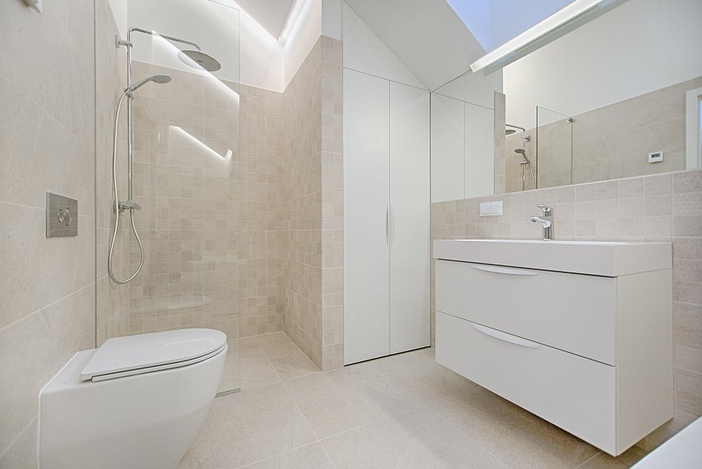
Komoda łazienkowa - taniomania.pl, czyli porządek w łazience
Porządek w łazience jest o tyle istotny, że pomieszczenie to ma ambiwalentną rolę. Jest jednocześnie intymne - w zasadzie przebywa się tam zawsze w samotności - a jednocześnie wpuszczamy tam gości, kiedy tylko tego potrzebują. Stan naszej łazienki, to znaczy ewentualny porządek lub bałagan, wiele mówi o nas samych. Komoda łazienkowa - taniomania.pl jest meblem, który jak żaden inny może nam pomóc uniknąć kompromitacji w takich sytuacjach. Musimy się tylko zaopatrzyć w wersję z zamkniętymi półkami i systemem szuflad.
Zwróćmy uwagę na estetykę!
Przy wyborze mebla takiego, jak nowa komoda łazienkowa - taniomania.pl, estetyka pełni ważną rolę. Nie powinna się ona jednak zbytnio rzucać w oczy, a ewentualne niedopasowanie estetyczne będzie ją wizualnie eksponować. Czasem będziemy jednak mieć do czynienia z sytuacjami, kiedy do stylu naszej łazienki nie znajdziemy odpowiedniego pod względem wizualnym mebla.

